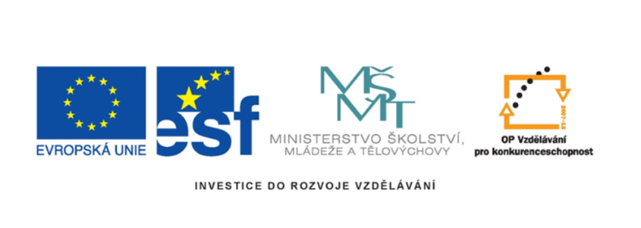

Název projektu: šablony Špičák

Číslo projektu: CZ.1.07/1.4.00/21.2735

Šablona: III/2

Autor výukového materiálu: Mgr. Iveta Honzejková

Výukový materiál vytvořen: 7.11.2011

Výukový materiál je určen: 1. Ročník

Člověk a jeho svět

32_191_Rodina_03

( pojem rodina, členové rodiny, věk a potřeby členů)

Anotace: Pracovní list je vytvořen pro žáky prvních tříd a je zaměřen

na rodinu, její členy, vztahy v rodině

Autor: Mgr. Iveta Honzejková

Jazyk: Čeština

Očekávaný výstup: Uvědomuje si důležitosti vztahů v rodině, její členy, práva

Speciální vzdělávací potřeby: Žádné

Klíčová slova: rodina, členové rodiny, vztahy

Druh učebního materiálu: Pracovní list

Druh interaktivity: Aktivita

Cílová skupina: Žák

Stupeň a typ vzdělávání : Základní vzdělávání – první stupeň – první období

Typická věková skupina : 6-7 let

Celková velikost: 834 kB

1. Nakresli do rámečku všechny členy své rodiny.
2. Seřaď členy domácnosti podle věku číslem (1-6)
3. Napiš k jednotlivým věcem členy rodiny, kteří je budou používat.

C:\Users\ihonzejkova\AppData\Local\Microsoft\Windows\Temporary Internet Files\Content.IE5\VOFNJC5X\MC900234374[1].wmf C:\Users\ihonzejkova\AppData\Local\Microsoft\Windows\Temporary Internet Files\Content.IE5\DE4CGPLA\MC900319464[1].wmf C:\Users\ihonzejkova\AppData\Local\Microsoft\Windows\Temporary Internet Files\Content.IE5\DE4CGPLA\MC900281678[1].wmf

___________________ ____________________ _________________

C:\Users\ihonzejkova\AppData\Local\Microsoft\Windows\Temporary Internet Files\Content.IE5\DXOWJL24\MC900355663[1].wmf C:\Users\ihonzejkova\AppData\Local\Microsoft\Windows\Temporary Internet Files\Content.IE5\0P5UIR64\MC900019306[1].wmfC:\Users\ihonzejkova\AppData\Local\Microsoft\Windows\Temporary Internet Files\Content.IE5\DE4CGPLA\MC900353678[1].wmf

_____________________ ___________________ _________________

C:\Users\ihonzejkova\AppData\Local\Microsoft\Windows\Temporary Internet Files\Content.IE5\3C122UQ1\MC900290742[1].wmf

_____________

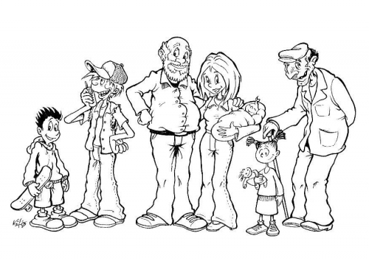3

*Metodika k listu č. 3*

Motivace: písnička muzikantská rodina

1. Práce s listem č. 3
2. Vysvětlit dětem slovo domov, jeho význam. Jaký druh bydlení mohou děti znát.
3. Nakreslí svoji rodinu
4. S dětmi si povídat o jednotlivých členech jejich rodiny a seřadit je podle věku, děti očíslují na pracovním listu.
5. V další části si s dětmi vysvětlit jaké potřeby mají jednotlivý členové rodiny a poté děti napíší na linku pod obrázek název člena rodiny, který danou věc bude používat.

Použité zdroje:

Smart Notebook 11 – klipart

MS office 2010 - klipart